Отчет № 1 объединения «Казачий край»

- Темы занятий:
Тема занятия | Дата | Используемая литература | Материалы и оборудование
Введение .  Ознакомление с тематикой занятий. Просмотр фильма «Казаки-герои» | 04.06.20 | Интернет -ресурсы | Компас, линейка, карандаш, бумага.
Военно-патриотическая работа.  Работа над книгой памяти, сбор материала о ветеранах станицы Гривенской.  Круглый стол: «Мой прадедушка в годы войны». | 05.06.20
Изучение памятников истории и культуры, их охрана. Беседа: «Чем славится наш край» | 11.06.20
Беседа: «Кубанцы-Герои неба». | 12.06.20
Край в годы гражданской войны. Беседа: «Реабилитация казачества» | 18.06.20
Кубань в период Великой Отечественной войны  Беседа: «В чем секрет нашей победы». | 19.06.20
Заочное путешествие по боевым местам края, района, станицы. | 25.06.20
Беседа: «Город - герой Новороссийск». | 26.06.20

- Интернет ресурсы: ddt-griv.ru (страничка педагога – Овчаровой-Бабиной Д.М.), rgo.ru (Российское географическое общество)

- Иллюстрации по темам:

- 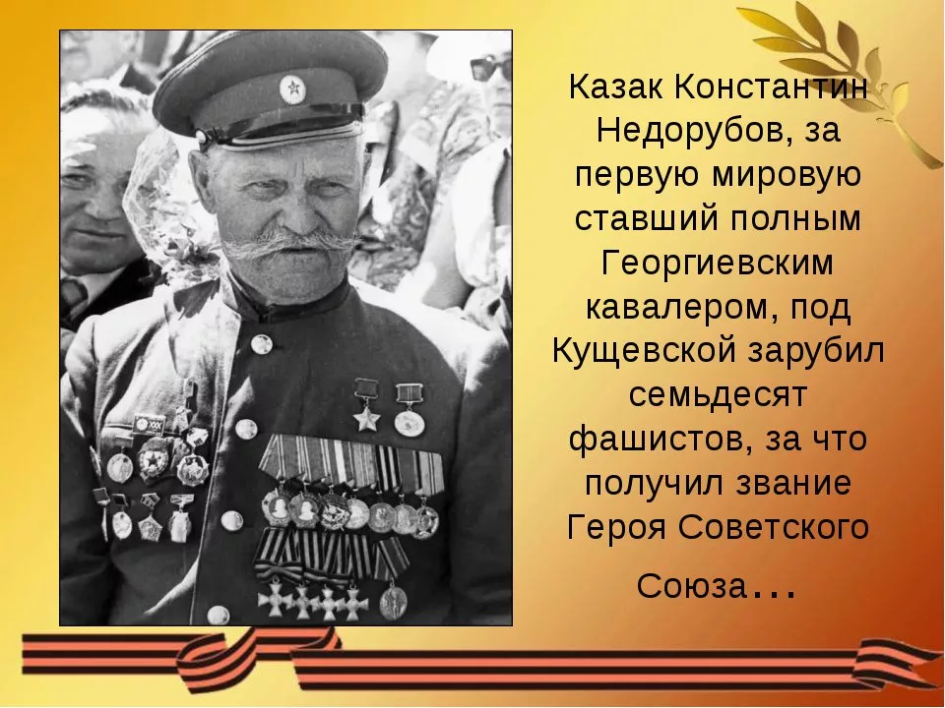 2. 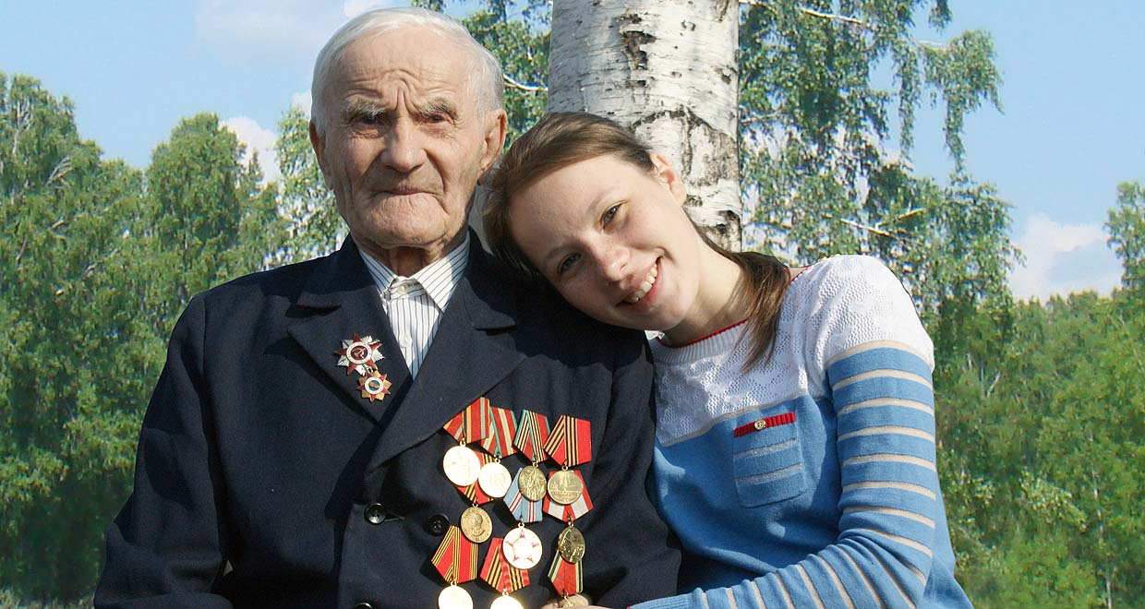

3. 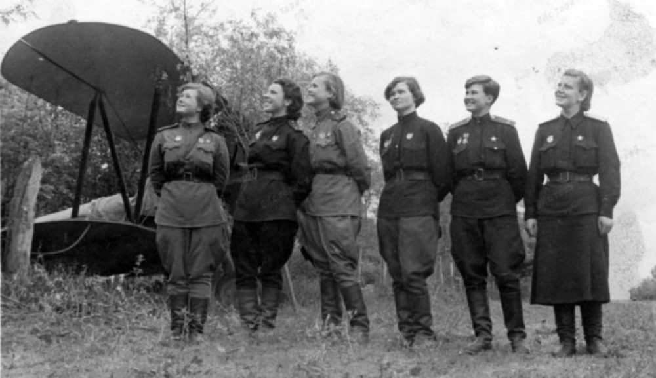 4. 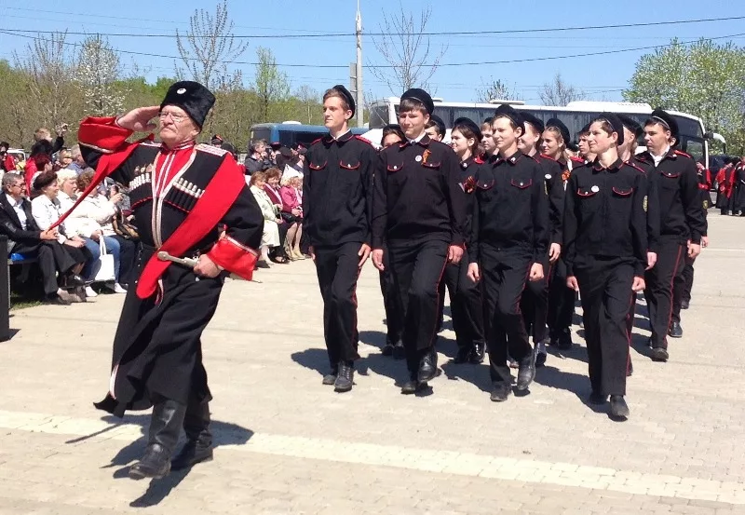

5. 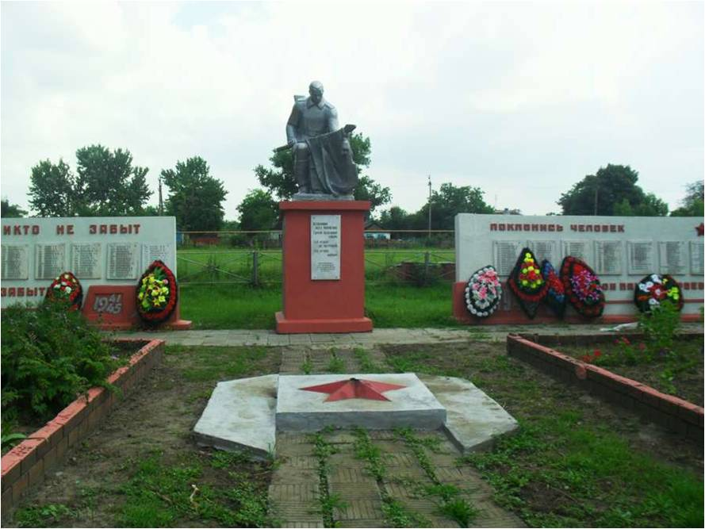 6. 